网上报名操作流程

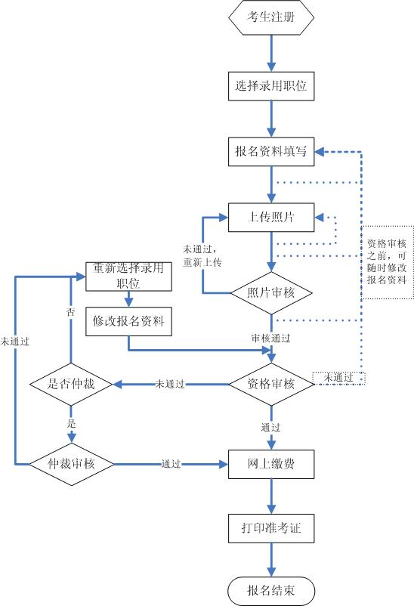

第一步 考生注册/登录
1、报名考生进入该网站后，点击页面右上角红色的‘考生由此进入’，进入报名工作选择界面，如图1-1：
图1-1
2、选择报名工作，考生可点击相应的工作任务（如‘XXXXXX网上报名系统’）或点击该任务下方的‘进入报名’开始报名;
3、考生认真阅读‘吉林省考试录用公务员考生诚信须知’（如图1-3）后，点击‘同意’即可进入登录及注册页面，如果点击‘不同意’则返回到图1-1页面。
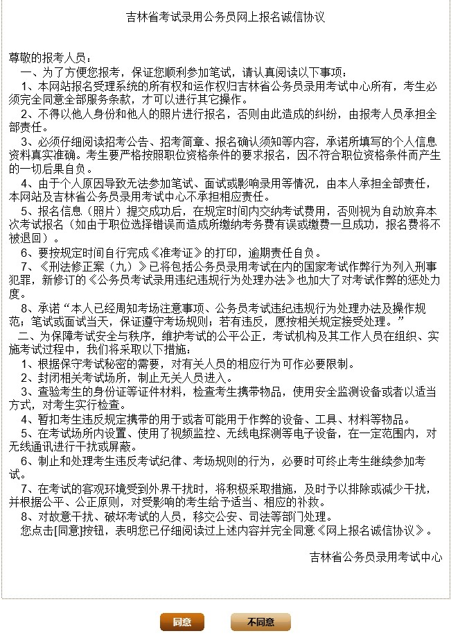
图1-3
4、考生登录及注册：
已注册的考生在图1-4中输入提示的登录信息后点击‘登录’即可登录。
未注册考生请注册后再登录，点击图1-4中的‘注册新用户’进入注册页面如图1-5，请考生按提示填写注册信息。点击‘确定’提交注册信息，注册成功后将返回图1-4页面进行登录（返回登陆时自动把身份证号填充到身份证号文本框内）。
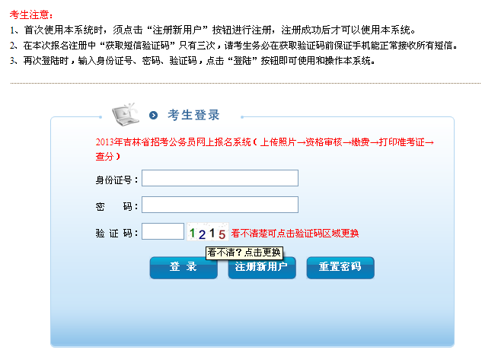
图1-4
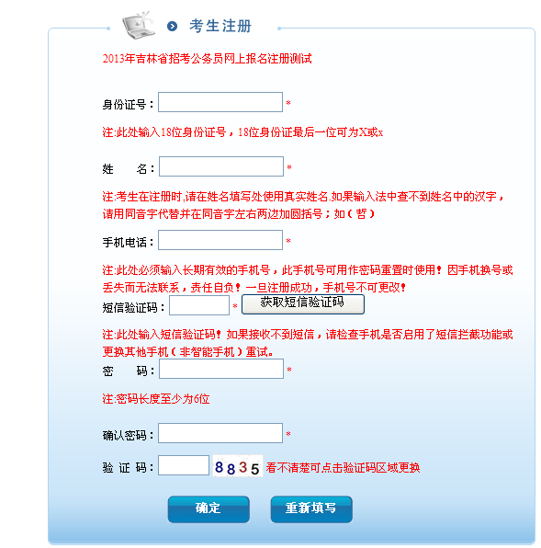
图1-5
注：1、登录时提示‘没有此用户或密码不正确’如图1-6，请考生确认是否注册，如未注册请先注册，如果已注册请确认输入的密码是否正确。
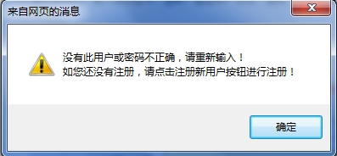
图1-6
2、相同的身份证号只允许注册一次，如多次注册，则会提示错误，如图1-7所示：
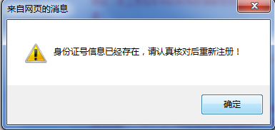
图1-7
3、相同的手机号只能成功注册一次，如重复使用已注册成功的手机号，会提示错误，如图1-8所示：
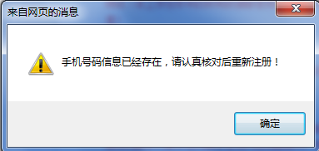
图1-8
4、注册时如果提示‘身份证号可能不正确’如图1-9。请检查输入的身份号码是否正确。
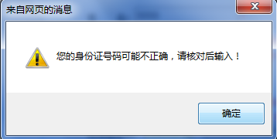
图1-9

第二步 选择录用职位
注：登陆后请认真阅读报名须知（图例略）。
1、点击报名工作流程会显示如图2-1页面：
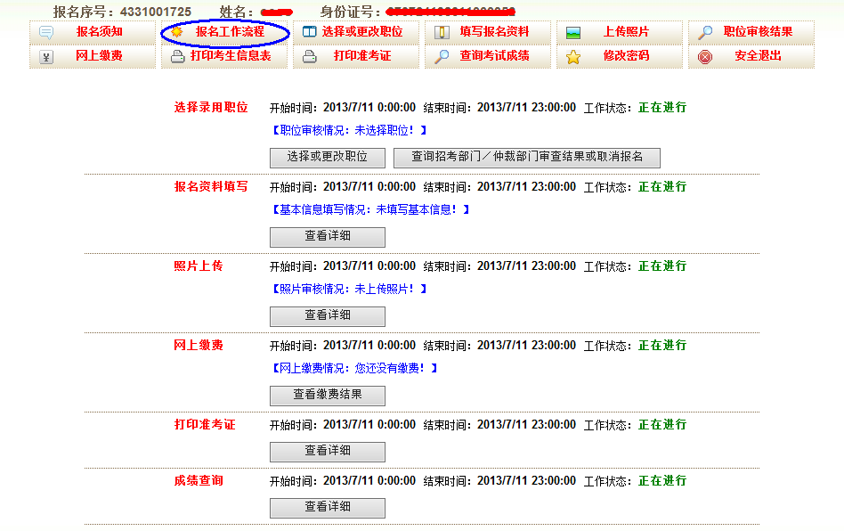
图2-1
2、点击‘选择录用职位’进入职位查询界面如图2-2，可以按照不同条件查询招考职位的情况。
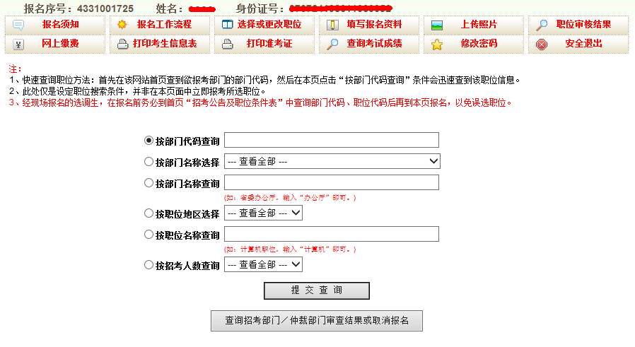
图2-2
3、选择职位：在查询出的职位列表中（如图2-3），点击职位后相应的‘下一步’按钮，可查看该职位的详细情况（如图2-4）。如报考该职位可点击‘报考该职位’，否则点击‘返回’继续查看其他职位信息
图2-3
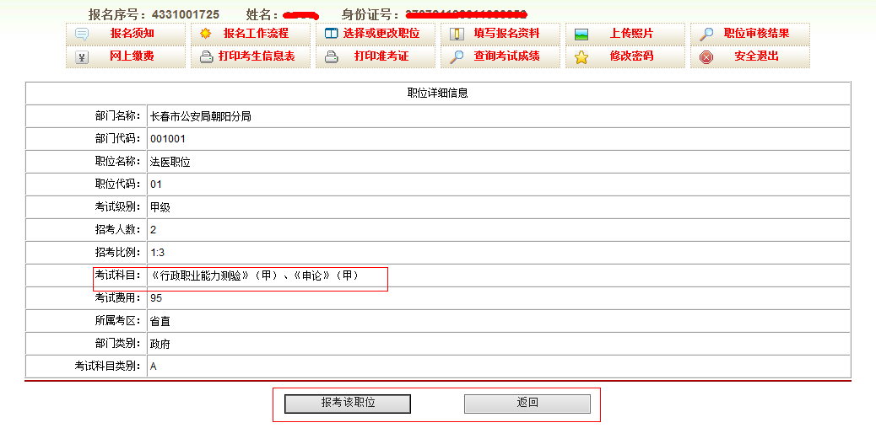
图2-4
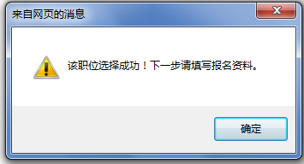
图2-5

第三步 报名资料填写
点击图3-1中‘报名资料填写’按钮会显示如图3-2页面，考生填写相应的信息，带有‘*’字样的为必填项，填写完毕后点击‘提交数据’即可。
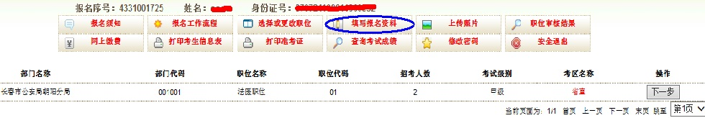图3-1
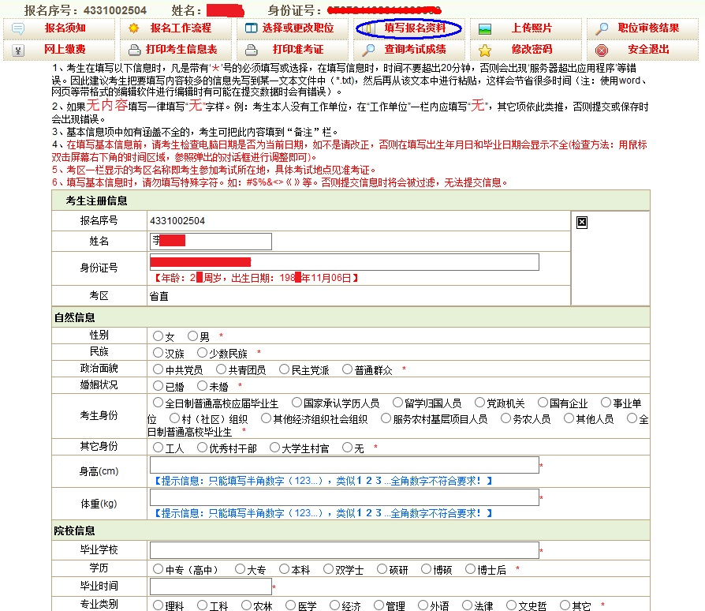
图3-2（1）
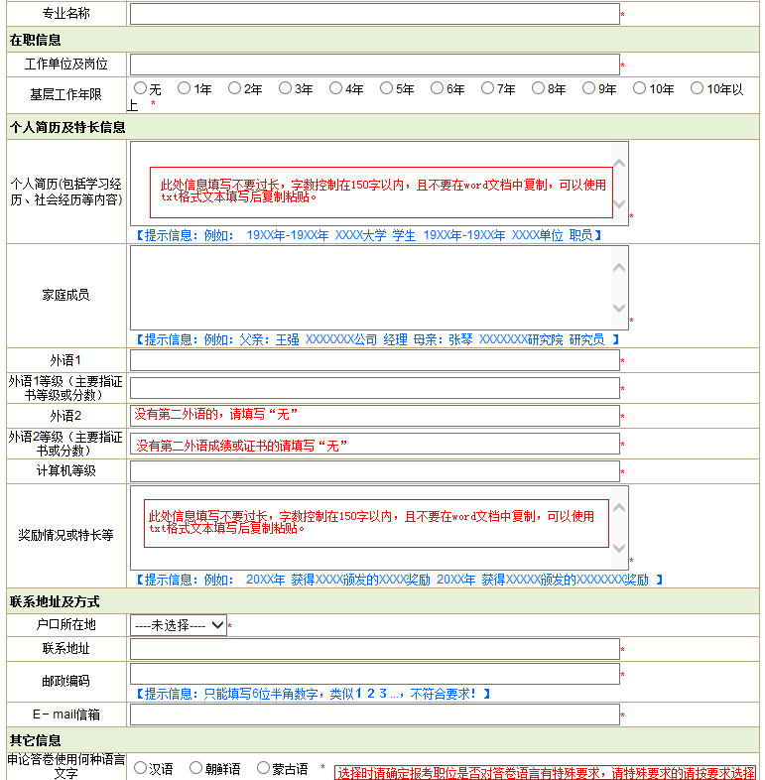
图3-2（2）
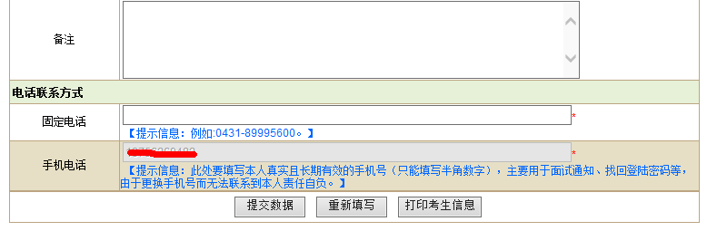
图3-2（3）

第四步 照片上传
1、点击‘照片上传’进入照片上传界面，上传照片前请详细阅读‘上传照片要求及注意事项’如图4-1。
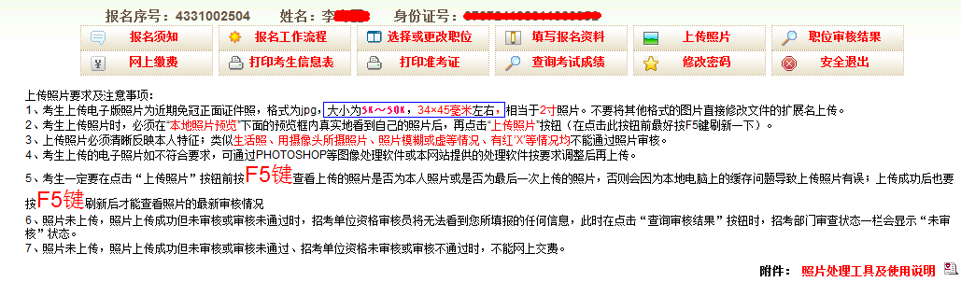图4-1
2、如果报名资料没填写，点击‘照片上传’按钮就会有图4-2提示。
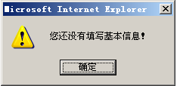
图4-2
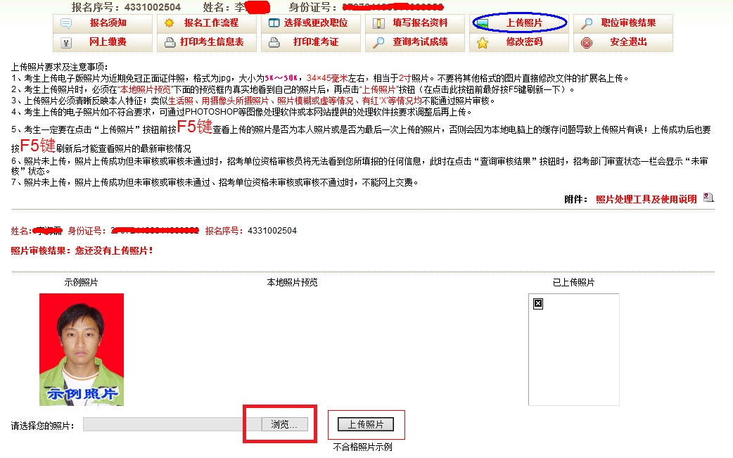
图4-3
3、点击图4-3中的‘浏览’会显示图4-4页面，在本地电脑上找到你要上传的照片，选中后点击‘打开’。
图4-4
打开后，显示‘您还没有上传照片！’如图4-5
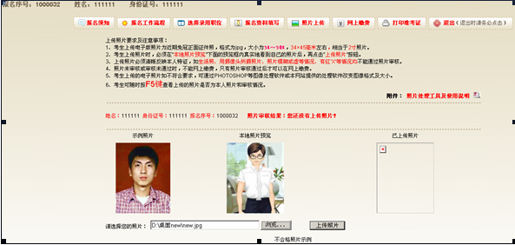
图4-5
4、点击‘上传照片’按钮，显示‘已上传照片，未审核，请等待审核！’如图4-6，查看照片是否通过，可在图4-6的页面进行查看。需要注意：每次上传或更换照片后必按F5键刷新，否则有可能在“本地照片预览”框内看到的是上一次的照片，导致上传后的并非本人。考生可点击“不合格照片示例”按钮查看不符合要求的照片（仅做示例）。
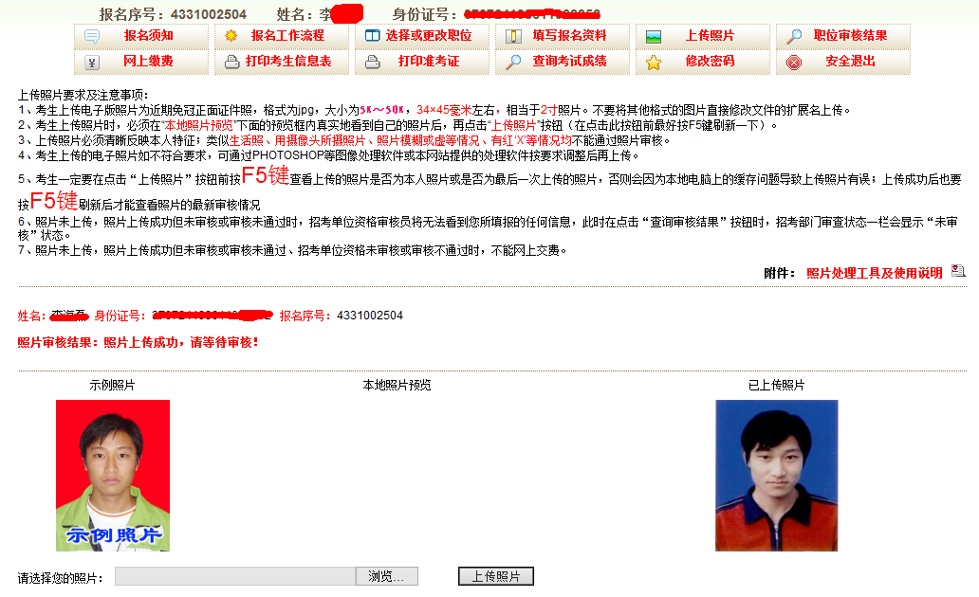
图4-6

第五步 资格审查结果
点击‘报名工作流程’会显示如图5-1页面，点击该页面中的‘资格审查结果’会查看到是否通过审查，审核通过可以进行缴费操作，审核未通过可以取消报名或提交仲裁，未审核时请等待审核。
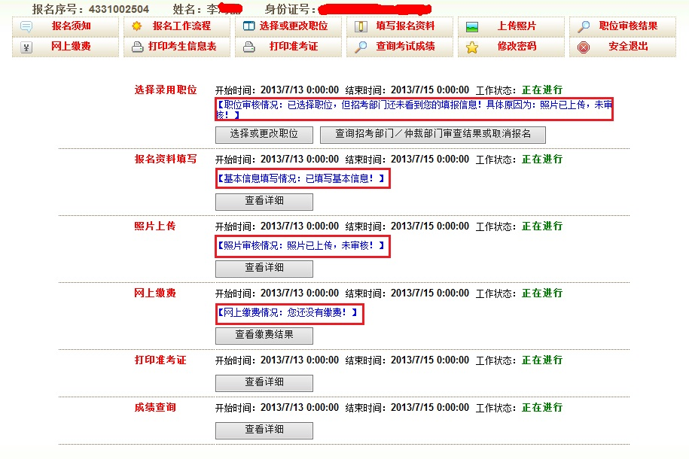
图5-1
● 审核通过
审核通过的可以进行缴费操作。

● 审核未通过
审核未通过的考生可以进行两种操作：取消报名或提交仲裁
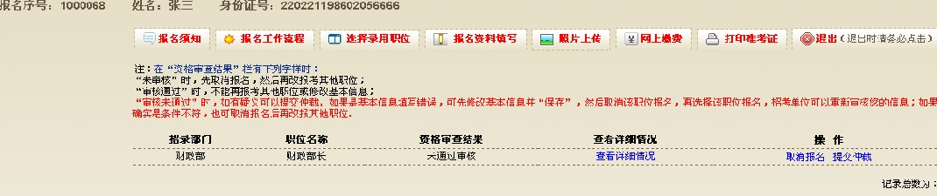
图5-2
1、 取消报名：取消报名后可以重新选择职位
（1、在资格审查结果列表（如图5-2）中，点击‘取消报名’取消该职位报名，如图5-3所示。
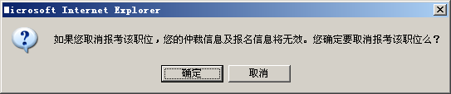
图5-3
（2、取消报名后，资格审查结果列表中将显示‘已经取消报考该职位’，如图5-4）
图5-4
2、 提交仲裁：在资格审核未通过的情况下，考生如果对审核结果有异议，可以提交仲裁。
注：仲裁不通过将不允许重新选择该职位，只可选择其他职位。
（1、资格审查结果列表（如图5-2）中，点击‘提交仲裁’有如下提示（如图5-5），‘确定’后填写提交仲裁的原因（如图5-6），点击‘提交’即完成提交仲裁。
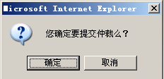
图5-5

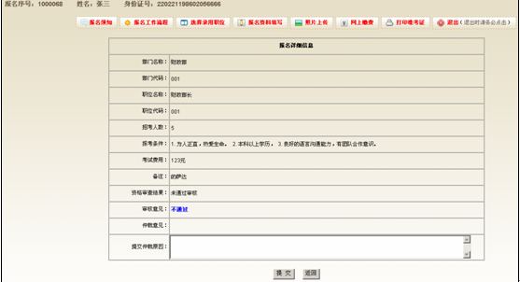
图5-6

第六步 网上缴费
资格审核通过后，即可点击‘网上缴费’进行缴费操作，如果审核没通过就会有图6-1的提示。
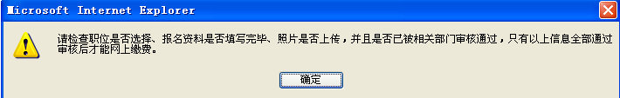
图6-1

第七步 打印准考证
1、准考证必须在报名网上缴费成功后，在规定时间内方可打印。
2、打印准考证的时间在‘报名工作流程’下的‘打印准考证’位置查看，如图7-1
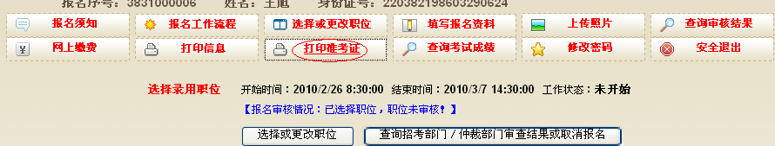
图7-1

